Výsledky - CTS LENTILKY RAKOVNÍK
Mistrovství České republiky v country tancích a americkém stepu Znojmo 2023

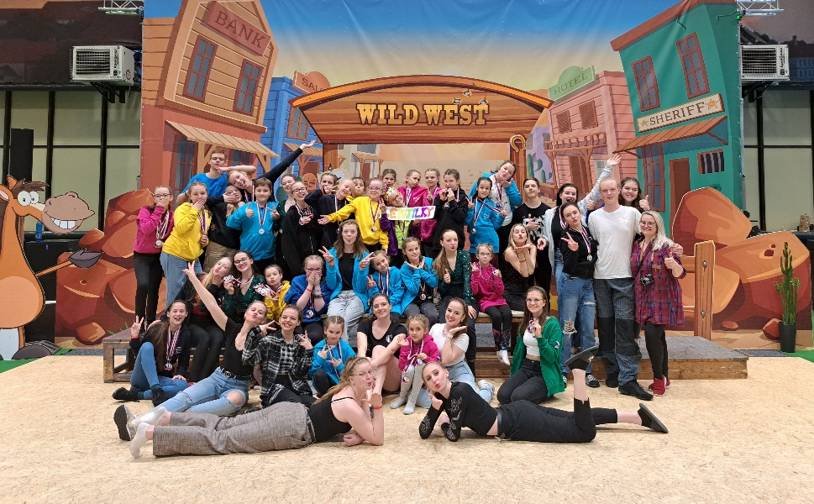

A1M – Tradiční country mladší (Houslista Ben) 1. místo
A3M – Country show mladší (Cirkus) 1. místo
A3S – Country show starší (Miss Country Saloon) 1. místo
A4M – Country Line dance mladší 3. místo
A4S - Country Line dance starší 1. místo
A5M – Moderní country mladší 1. místo
A5S – Moderní country starší 2. místo
A6S – Dueta starší (Hurtová, Šlesingerová) 2. místo
A6M – Dueta mladší (Richterová, Dubinová) 1. místo



